**SENcon: Das moderne SENNEBOGEN Steuerungssystem auf neuer Technologie-Plattform**

**Date /** Datum**:** Feb-25

**SENcon, das SENNEBOGEN Control System, ist das integrierte Steuerungssystem von SENNEBOGEN. Zu der neuesten Generation überzeugt es mit vielen neuen, intelligenten Funktionen, die sowohl den Fahrer als auch den Flottenbetreiber unterstützen und einen optimalen Umgang mit der Maschine ermöglichen – für maximale Verfügbarkeit und Effizienz.**

**Personalisierbare Fahrerprofile**   
Das neue SENcon präsentiert sich bereits auf den ersten Blick als besonders bedienerfreundlich, denn alle grundlegenden Funktionen können auf nur einem einzigen, intuitiven, 10 Zoll großen Touch-Display in der Kabine gesteuert werden. Sollte dies nicht gewünscht sein oder es die Situation nicht erlauben, ist es möglich, einzelne Funktionen auch auf Schalter oder Taster umzulegen. Dies ist nur ein Beispiel für die Individualisierbarkeit des Systems, denn durch die Fahrerprofile kann der Bediener die Maschine komplett individuell auf sich abstimmen. Personalisierbar sind einerseits Komfort- und Bedienelemente in der Kabine wie die Klimaautomatik, der Radio sowie Joystick- und Geschwindigkeitseinstellungen, die den Fahrerkomfort und die Konzentration steigern. Außerdem können auch bestimmte Maschinenparameter abgespeichert werden, die beispielsweise für eine bestimmte Applikation üblich oder auf einen bestimmten Fahrer angepasst sind. Dies erhöht nicht nur die Effizienz und Präzision im Mehrschichtbetrieb oder bei wechselnden Aufgaben, sondern macht die Kabine zum ganz persönlichen Bereich des jeweiligen Bedieners.

**Hilfreiche Assistenzsysteme und (Teil-)Automation**   
Zudem bietet das neue Steuerungssystem von SENNEBOGEN diverse nützliche Assistenzsysteme an, die für eine erhöhte Sicherheit und Genauigkeit im Betrieb sorgen: Angefangen bei der Virtual Wall, einer virtuellen Grenze, dank der das System blockiert, sobald der Ausleger sie überschreiten würde, bis hin zum kontinuierlichen Wiegen der Lasten im Greifer, mithilfe dessen unter anderem mühelos die Umschlagleistung des Baggers erfasst werden kann. Mit dem neuen SENcon ausgestattete Maschinen sind darüber hinaus für die teilweise und/oder vollständige Automation vorbereitet. Das heißt, repetitive Arbeitssequenzen werden in Zukunft automatisiert werden können, sodass der Fahrer entlastet und gleichzeitig die Produktivität erhöht wird.

**Maschinenüberwachung in Echtzeit mit Diagnosetool**   
Ein weiterer wichtiger Punkt ist die Kommunikationsfähigkeit der Maschine, die sich im Diagnosetool niederschlägt. Die Maschine gibt dem Fahrer in Echtzeit Einblicke in die wichtigsten Parameter und hilft ihm dabei, den Zustand der Maschine korrekt einzuschätzen und in der jeweiligen Situation die optimale Performance herauszuholen. Der Bediener kann seine Entscheidungen damit effizient und schnell auf Basis realer Daten fällen.

Durch die Vernetzung des Systems mit dem SENNEBOGEN Troubleshooter findet der Fahrer zudem direkt alle Lösungsschritte hinsichtlich einer eventuellen Fehlerbehebung. Außerdem kann sich der Kundendienst zur Diagnose auf die Maschine schalten, ohne vor Ort sein zu müssen. Die Servicetechniker können bereits aus der Ferne Lösungen anbieten oder sich einen Überblick verschaffen, um beispielsweise gleich mit den richtigen Ersatzteilen anzureisen. Dies spart nicht nur wertvolle Zeit und Servicekosten, sondern erhöht wiederum die Maschinenverfügbarkeit.

**Drahtlose Software-Updates für maximale Verfügbarkeit**  
Vorteilhaft ist außerdem, dass beim neuen SENcon die Software-Updates einfach und bequem „over the air“ übertragen werden können. Das bedeutet, dass die Maschine durch regelmäßige und unkompliziert installierbare Updates stets am aktuellen Stand ihrer Leistungsfähigkeit bleibt. Zudem können auch weit nach dem Kauf noch problemlos neue Funktionen (zum Beispiel im Hinblick auf die Automation) installiert bzw. freigeschaltet werden. Auch hier entfällt wiederum der entsprechende Service-Einsatz vor Ort.

**Kontinuierliche Analyse und Maschinenoptimierung**   
Die Kommunikationsfähigkeit des Kontrollsystems sorgt nicht nur dafür, dass der Fahrer bestmöglich informiert wird, durch die Verbindung mit dem Telematiksystem SENtrack erhält auch der Flottenbetreiber eine große Menge an Daten, die es ihm erlaubt, die Maschine bzw. seine gesamte Flotte im Detail zu analysieren. Dadurch können u.a. die Performance und die Auslastung der Maschine und des Fahrers analysiert und Optimierungspotentiale herausgefunden werden. Auch Energieeinsparpotentiale und vorausschauende Instandhaltungsarbeiten („Predictive Maintenance“) lassen sich daraus ableiten.

Alles in allem wurde durch die intelligente Vernetzung und Kommunikationsfähigkeit des neuen SENcon Steuerungssystem die Basis für die langfristige technologische Weiterentwicklung der SENNEBOGEN Maschinen geschaffen – mit Technologien und Funktionen, die unseren Kunden und Anwendern alle Möglichkeiten für die Zukunft offenlassen.

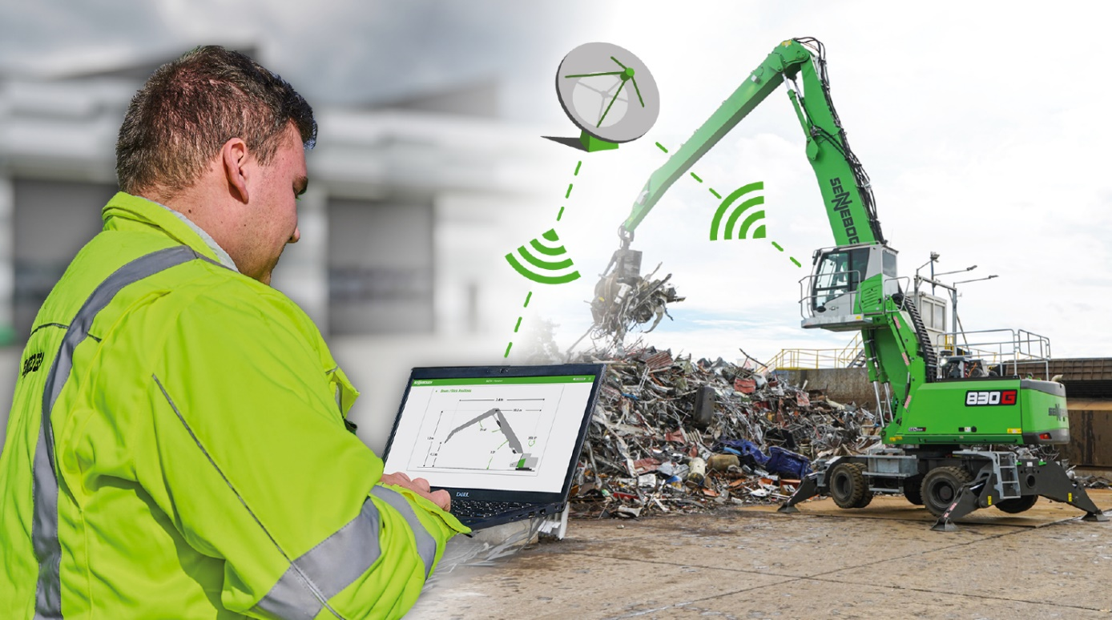**Bildunterschriften**

Bild 1: *Das neue SENNEBOGEN Steuerungssystem SENcon schafft durch seine intelligente Vernetzung und Kommunikationsfähigkeit die Basis für die langfristige technologische Weiterentwicklung der Maschinen.*

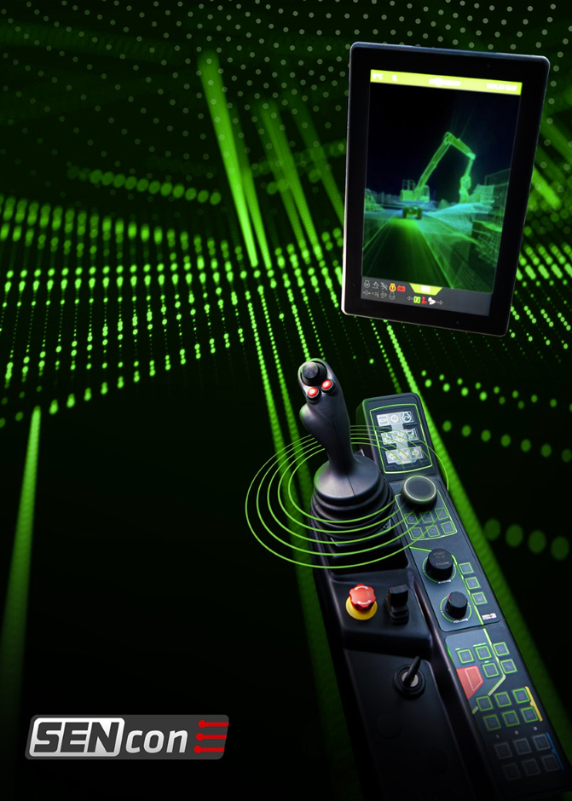  
Bild 2: *Intuitiv und Nutzerfreundlich: Alle grundlegenden Funktionen können auf nur einem einzigen, 10 Zoll großen Touch-Display in der Kabine gesteuert werden.*